中年女人最高级的气质，藏在这3个细节里

真正的高级感不靠名牌堆砌，中年女人做到这3个细节：体态端庄、谈吐从容、内心平和，气质根本藏不住。

那天在商场，我看见两个女人。
一个穿着满身logo的名牌，妆容精致，却在公共场合大声呵斥服务员，眉头紧皱，肩膀紧绷，整个人像一张拉满的弓。另一个穿着简单的素色针织衫，静静地站在柜台前等一杯咖啡，背挺得笔直，说话时微微侧头倾听，嘴角带着淡淡的笑意。
那一刻我忽然明白，真正的"高级感"从来和年龄无关，和价钱无关。它藏在一些容易被忽略的细节里，安静却有力量。

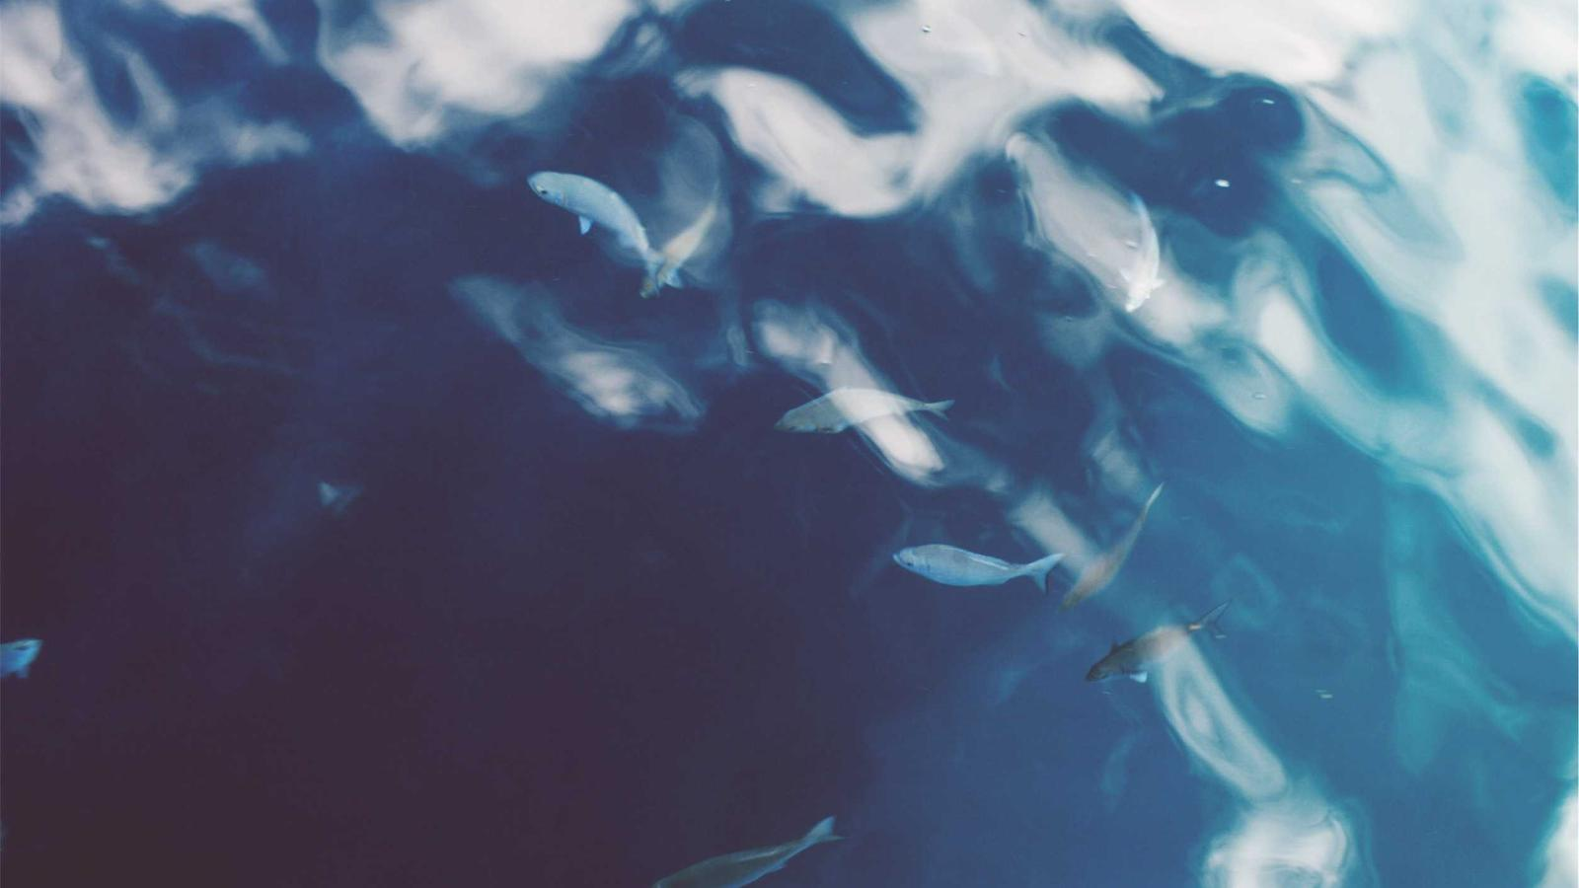

—— ◆ ——
一、体态，是写在身上的修养
女到中年，最先出卖我们的，往往是体态。
年轻时仗着筋骨好，站没站相、坐没坐相，觉得那是随性。可到了一定年纪，生活的重担、工作的疲惫、家务的琐碎，一点点压在肩上，背就悄悄地驼了，脖子一点点往前探，整个人像是被生活按下去了一截。
你有没有发现，那些让人忍不住多看几眼的中年女人，不一定有多瘦，也不一定穿了多贵的衣服，但她们站的时候肩是平的，坐的时候背是直的，走路时步伐沉稳，不疾不徐。那种挺拔，不是刻意端着的僵硬，而是一种从内到外的舒展。
体态好，说到底是对自己的重视。
它不是去健身房挥汗如雨才能拥有的东西，而是吃饭时放下筷子把背挺直，等电梯时把重心均匀放在双脚，走路时微微收起下巴、打开肩膀。这些微小的调整，日积月累，就会刻进骨子里。
更重要的，体态会影响心态。当你习惯性地挺直脊背，你会发现自己面对世界的气场都变了。不再是一种防御性的蜷缩，而是一种开放的、接纳的、不慌不忙的姿态。
一个体态舒展的女人，不用开口，就已经赢了三分。



—— ◆ ——
二、谈吐，是流在话语里的分寸
如果说体态是外在的名片，那么谈吐就是内在的照妖镜。
中年女人的社交场里，最容易暴露层次的，就是一张嘴。
有些人一开口，不是抱怨老公就是数落孩子，不是攀比包包就是背后议论旁人，语气里满是焦虑和攻击性，像一团乱麻，把自己和别人都缠得喘不过气。而有些人，话不多，但每一句都让人舒服。她们懂得什么时候该说，什么时候该沉默；懂得不说破，不追问，不把自己的标准硬套在别人身上。
真正高级的谈吐，是有分寸感的。
分寸感是什么？是别人尴尬时，轻描淡写地转移话题；是自己得意时，不刻意炫耀，也不过分谦虚；是听到不同意见时，不急着反驳，先听完，再温和地说"我理解你的意思，不过我有一些不同的想法"。
中年女人的谈吐里，还应该有一种"去火气"的温柔。不是那种甜腻的、刻意的温柔，而是经历过生活的打磨后，知道世事复杂、知道每个人都有自己的难处，所以愿意多一份体谅，少一份苛责。
她们在饭局上不会抢话，在朋友倾诉时不会急着给建议，在家人争执时不会煽风点火。她们的语速可能不快，声音不一定好听，但每一句话都经过心的过滤。
会说话的女人，让人如沐春风。而懂得沉默的女人，更让人心生敬意。
—— ◆ ——
三、内心平和，是刻在眼神里的定力
如果说体态和谈吐还能靠"修炼"得来，那么内心平和，则是一个女人到中年后最珍贵的底色。
年轻时，我们总怕输给别人，怕老、怕丑、怕不被爱，所以拼命折腾，把自己塞进修身的衣服里，塞进别人的期待里，塞进永无止境的比较里。可到了中年，见过生死、经历过聚散、品尝过成败，才慢慢懂得：真正的安全感，从来不在外界，而在自己心里。
一个内心平和的女人，眼睛里是有定力的。
她不会因为别人一句评价就辗转反侧，不会因为朋友圈里的点赞多少而影响心情，不会因为老公晚回一条消息就胡思乱想。她知道什么是自己能控制的，什么是只能随缘的。她把精力收回来，放在真正重要的事上：读一本好书，养一盆绿植，给自己做一顿可口的饭菜，安安静静地度过一个不被打扰的下午。
内心平和，不是没有波澜，而是经历了波澜之后，学会了自渡。
她不再执着于"必须完美"，接受自己有皱纹、有赘肉、有做不到的事。她不再试图取悦所有人，明白被所有人喜欢是一件不可能也不必要的事。她开始懂得说"不"，懂得为自己保留一块不被打扰的领地。
这种平和，不是消极的认命，而是一种更高级的主动选择。是看清了生活的真相之后，依然选择热爱；是知道了人性的复杂之后，依然选择善良；是明白了世事无常之后，更加珍惜眼前。
一个内心平和的女人，站在那里，什么都不用做，就自带光芒。
—— ◆ ——
写到这里，我想起作家三毛说过的一句话："从容不迫的举止，比起咄咄逼人的态度，更能令人心折。"
中年女人的高级感，从来不是声嘶力竭的证明，而是不动声色的从容。它不是昂贵的护肤品能擦出来的，也不是名牌包能背出来的。它藏在挺直的脊背里，藏在有分寸的话语里，藏在历经风浪后依然温柔的眼神里。
岁月从不败美人。因为真正的美人，从来不怕岁月。
愿我们都能在时光里，把自己活成那束安静却明亮的光。不刺眼，不张扬，却自有力量，自有芬芳。
风过留痕，雁过留声。一个女人活过的最好的证据，就是当她走过，人们记住的不是她穿了什么，而是她让人心安的温度。
这，才是一个中年女人，最高级的气质。

